Рабочая тетрадь
«От Спартакиады до Олимпиады»
8-9 классы

1
ЗАДАНИЕ

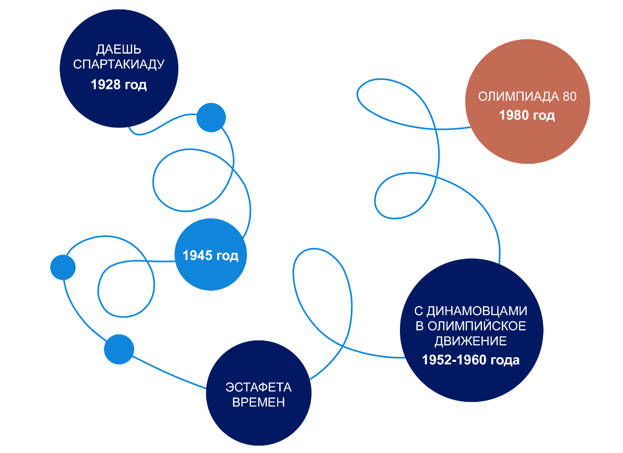

Это…
Что общего?
Это…



ПутеШЕСТВИЕ

Этап истории
Этап историирии
1
2
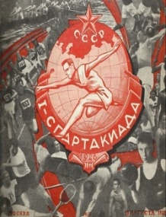
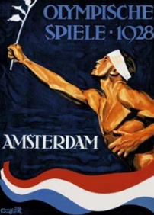
2
1 группа

Антверпен-1920 и Париж-1924
На заре XX века Европу сотрясали войны и революции, политическую обстановку сложно было назвать спокойной. Враждующие стороны объединялись в союзы. Те, в свою очередь, распадались, чтобы потом вновь начать налаживать отношения с противниками. Последствия политических преобразований начала столетия ярко отразились на Олимпийских играх в Антверпене и Париже. В частности, в обоих турнирах участия не принимали спортсмены из Германии, наказанной за развязывание Первой мировой войны. Австрия, Венгрия, Турция и Болгария не имели права приезжать на Игры в Антверпене, поскольку были союзниками немцев, однако к Олимпийским играм в Париже спортсменов из этих стран всё же решили допустить.
Санкциям подверглась и сборная России, к тому времени уже советской. Произошло это, разумеется, по политическим мотивам, хотя МОК объяснил отказ тем, что советский строй не является преемником царского режима. Подобными преемниками оказались представители эмигрантов, а один из них – князь Лев Урусов – даже разрабатывал проект параллельного участия в Играх сторонников и царского, и советского режимов. Идея, впрочем, развития не получила, а наша страна на долгие годы выпала из олимпийского движения, не желая мириться с пренебрежительным отношением к себе со стороны МОК. Организаторы несколько раз приглашали СССР на Игры, но советские команды на Олимпиады вплоть до 1952 года так на них и не появлялись.
3

ЗАДАНИЕ. Даешь Спартакиаду
ЗАДАНИЕ. Историческая справка

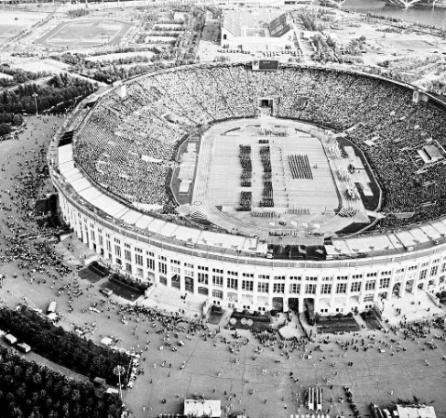

2 группа



Первая Всесоюзная Спартакиада



Стадион для «Спартакиады»

ЗАДАНИЕ. Даешь Спартакиаду
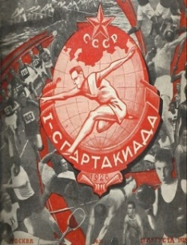
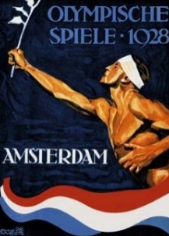

1 группа

Подготовьте связный рассказ об уникальности Спартакиады, отвечая на данные вопросы.

Почему Спартакиада 1928 года стала важным событием в истории СССР?

Какое значение имело участие иностранных спортсменов из 17 стран?

Как Спартакиада повлияла на развитие физической культуры и спорта в СССР?

Как Спартакиада способствовала популяризации спорта среди населения?

Какие изменения в спортивной инфраструктуре произошли благодаря подготовке к Спартакиаде?

4
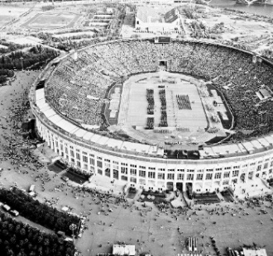
2 группа

Подготовьте связный рассказ об уникальности Стадиона, отвечая на данные вопросы.

Почему строительство стадиона «Динамо» стало важным событием для страны?

Какие факторы способствовали быстрому строительству стадиона?

Какие социальные и культурные изменения произошли благодаря строительству стадиона?

Какое значение имел стадион для формирования национальной идентичности в СССР?

Как стадион «Динамо» стал символом единства и прогресса советского народа?

ЗАДАНИЕ
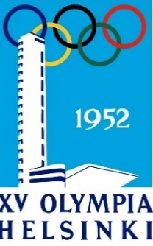
Что для вас значит подвиг этих спортсменов?
Как их пример может вдохновить современных людей?

1952
год

5
6
ЗАДАНИЕ Сдинамовцами
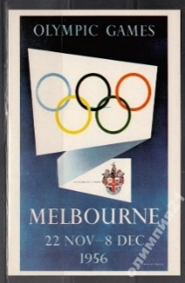
Определите, где верное утверждение, а где нет, используя информацию на стендах

1956
год


1. В 1956 году в Хельсинки СССР представляли 348 спортсменов 75 из них динамовцы.

2. На VIII зимних Олимпийских играх в Скво-Вэлли наша сборная заработала 21 медаль.

3. На XVII летних Олимпийских играх в Риме наша сборная заработала 110 медалей.

4. Спортсменка Софья Муратова завоевала серебро в личном зачёте на Олимпиаде в Риме.

5. Виктор Косичкин – спортсмен, впервые выступавший на международных соревнованиях, завоевал золото на дистанции 5000 метров.

6. Инесса Яунземе победила, метнув диск на 53 м. 86см., превысив рекорд на 3 метра.

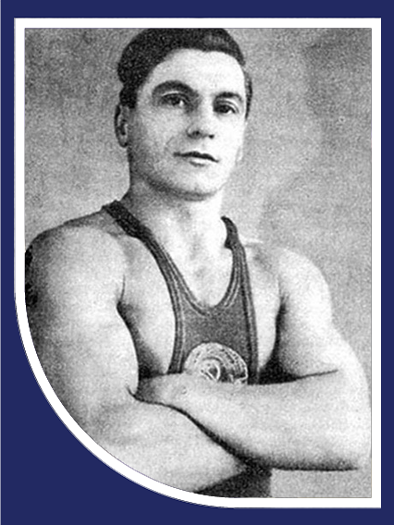
7
ЗАДАНИЕ. Лица Олимпиады. Невероятные истории
Запишите самые интересные факты биографии одного из спортсменов, так, если бы вам дали возможность снять фильм-биографию.



95 лет назад, 20 мая 1924 года, родился Иван Удодов, первый из советских тяжелоатлетов завоевавший золото Олимпиады.
1 группа

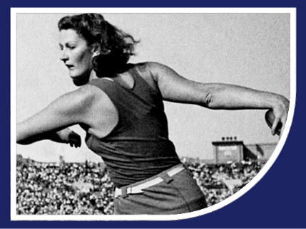

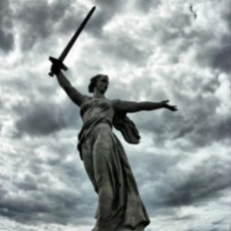

Нина Думбадзе была рекордсменкой Советского Союза в метании диска на протяжении 23 лет.

2 группа

Ответьте на вопросы письменно
1. Почему эти события имели историческое значение для нашей страны?
2. Как силу духа может изменить событие и повлиять на будущее страны?
3. Почему путь нашей страны уникален и индивидуален?

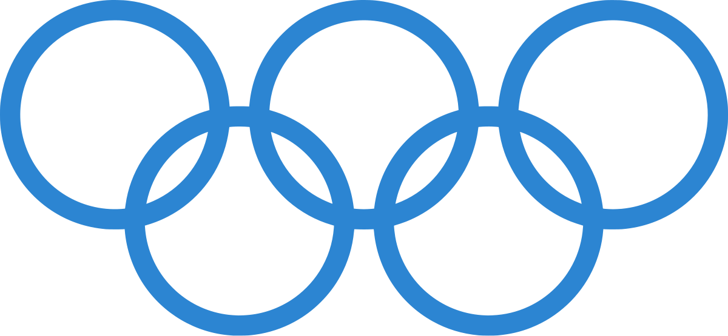

ЗАДАНИЕ. Пятиминутное эссе
8

